**Описание класса AccessDataBase-для подключения к базе MyDB в Access**

using System;

using System.Data.OleDb;

using System.Windows.Forms;

namespace ACCESS

{

class AccessDataBase

{

private OleDbConnection myConnection

public static string connectString = "Provider=Microsoft.Jet.OLEDB.4.0;Data Source=акссес достопримечательности.mdb";

public bool Connect()

{

try

{

myConnection = new OleDbConnection(connectString);

myConnection.Open();

return true;

}

catch (Exception e)

{

MessageBox.Show(e.Message);

return false;

}

finally

{

myConnection.Close();

}

}

public void execQueryReader(String[] _cellsNames, String _que, DataGridView _dgv)

{

int j = -1;

int countCells;

_dgv.RowCount = 1;

_dgv.ColumnCount = 0;

try

{

OleDbCommand command = new OleDbCommand(_que, myConnection);

myConnection.Open();

OleDbDataReader dr = command.ExecuteReader();

countCells = dr.FieldCount;

_dgv.ColumnCount = countCells;

for (int i = 0; i < countCells; i++)

_dgv.Columns[i].HeaderText = _cellsNames[i];

while (dr.Read())

{

j += 1;

_dgv.RowCount++;

for (int i = 0; i < countCells; i++)

_dgv.Rows[j].Cells[i].Value = dr[i];

}

}

catch (OleDbException e)

{

MessageBox.Show(e.Message);

}

finally

{

myConnection.Close();

}

}

public void execQueryReader(String _que, DataGridView _dgv)

{

int j = -1;

int countCells;

_dgv.RowCount = 1;

_dgv.ColumnCount = 0;

try

{

OleDbCommand command = new OleDbCommand(_que, myConnection);

OleDbDataReader dr = command.ExecuteReader();

countCells = dr.FieldCount;

_dgv.ColumnCount = countCells;

while (dr.Read())

{

j += 1;

_dgv.RowCount++;

for (int i = 0; i < countCells; i++)

_dgv.Rows[j].Cells[i].Value = dr[i];

}

}

catch (OleDbException e)

{

MessageBox.Show(e.Message);

}

finally

{

myConnection.Close();

}

}

public void disCon()

{

if (myConnection != null)

myConnection.Close();

}

}

}

Описание класса Zapros

using System;

using System.Windows.Forms;

namespace ACCESS

{

public partial class Zapros : Form

{

AccessDataBase db = new AccessDataBase();

public bool conStat;

private void Zapros_Load(object sender, EventArgs e)

{

this.Мемориальные_доскиTableAdapter.Fill(this.акссес_достопримечательностиDataSet. Мемориальные_доски);

this.ДостопримечательностьTableAdapter.Fill(this.акссес_достопримечательностиDataSet. Достопримечательность);

}

public Zapros()

{

InitializeComponent();

conStat = db.Connect();

}

private void Main_Load(object sender, EventArgs e)

{

if (!conStat)

{

Application.Exit();

}

}

private void Main_FormClosing(object sender, FormClosingEventArgs e)

{

if (!conStat)

db.disCon();

}

private void btnZapros_Click(object sender, EventArgs e)

{

db.execQueryReader(tbZapros.Text, dgZapros);

}

private void tsMenuZapros1_Click(object sender, EventArgs e)

{

db.execQueryReader(new string[] { "Достопримечательность", "Табличка", "Год открытия" }, "SELECT [Достопримечательность], [Табличка], [Год открытия] FROM [Мемориальные доски] WHERE ((([Мемориальные доски].[Год открытия])<'1700'));", dgZapros);

}

private void tsMenuZapros2_Click(object sender, EventArgs e)

{

db.execQueryReader(new string[] { "Достопримечательность", "Табличка" }, "SELECT [Достопримечательность], [Табличка] FROM [Мемориальные доски] WHERE ((([Мемориальные доски].[Местарасположение])='Смоленск'));", dgZapros);

}

private void tsMenuZapros3_Click(object sender, EventArgs e)

{

db.execQueryReader(new string[] { "Фото", "Месторасположение", "Описание" }, "SELECT [Фото], [Месторасположение], [Описание] FROM [Табличка] WHERE (((Год открытия)<'125'));", dgZapros);

}

private void tsMenuZapros4_Click(object sender, EventArgs e)

{

db.execQueryReader(new string[] { "Фото", "Местарасположение", "Описание" }, "SELECT [Фото], [Месторасположение], [Описание] FROM [Табличка] WHERE (((Табличка.Фото)='Name'));", dgZapros);

}

private void tsMenuZapros5_Click(object sender, EventArgs e)

{

db.execQueryReader(new string[] { "","Описание и фото", " Местоположение", "Год открытия" }, "SELECT [Достопримечательность], [Описание и фото],[Местоположение], [Год открытия] FROM [Мемориальные таблички] WHERE ((([Мемориальные таблички].[Год открытия])>'1900'));", dgZapros);

}

}

}

Вид формы

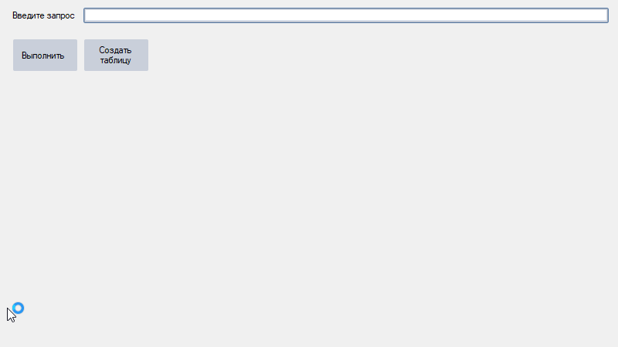

**НОВЫЙ ЗАПРОС НА ВЫБОРКУ:** SELECT [Код], [Достопримечательность], [Город(посёлок)], [Год постройки] FROM [Храмы и церкви смоленской области] WHERE ((([Храмы и церкви смоленской области]. [Город(посёлок)])="Смоленск") AND (([Храмы и церкви смоленской области].[Год постройки])<'1700'));

**НОВЫЙ ЗАПРОС НА ВЫБОРКУ:** SELECT [Код], [Достопримечательность], [Описание и фото], [Город(посёлок)], [Точное местоположение], [Год постройки] FROM [Храмы и церкви смоленской области] WHERE ((([Храмы и церкви смоленской области].Достопримечательность) Like "церковь*"));

**НОВЫЙ ПЕРЕКРЕСТНЫЙ ЗАПРОС:** TRANSFORM Max([Год постройки]) AS [Count-Год постройки] SELECT Достопримечательность, Max([Год постройки]) AS [Итоговое значение Год постройки] FROM [Храмы и церкви смоленской области] WHERE ((([Город(посёлок)]) Like 'с*')) GROUP BY Достопримечательность PIVOT [Город(посёлок)];

